BETRIEBSANWEISUNG
gem. & 12 BetrSichV
Fassadengerüsten

ANWENDUNGSBEREICH

Diese Betriebsanweisung gilt für den Umgang mit Gerüsten auf Baustellen.

GEFAHREN FÜR MENSCH UND UMWELT


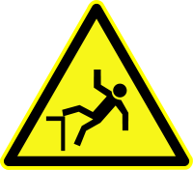
- Absturzgefahr vom Gerüst, wenn Mängel am Gerüst vorhandenen sind, und Zuziehen
schwerster Verletzungen .
- Umstürzen des Gerüstes bei ungenügender Standsicherheit.
- Gefahr durch Herabstürzen von Materialien und Werkzeugen.
- Quetsch- und Verletzungsgefahr an Klappendurchstiege.

SCHUTZMAßNAHMEN UND VERHALTENSREGELN

- Bei Übergabe des Gerüstes durch den Gerüstersteller muss eine befähigte Person vom Gerüstnutzer das Gerüst prüfen (Prüfprotokoll muss erstellt werden).
Vorschau

- Zusätzlich ist täglich b Gerüstnutzers eine aktenkundige Prüfung Freigabe darf das Gerüst benutzt werden.
- Weitere Prüfungen sin durchzuführen nach:
- längerer Zeit der Nic
- Unfällen oder auf da urm, Starkregen),
- Veränderungen am stbauteilen).
- Eine Kennzeichnung d stklasse, Nutzlast, Breitenklasse, Gerüste vorhanden sein.
- Alle Arbeitsplätze auf d chbar sein.
- Leitern als Zugänge dü elegt werden.
- Klappen in Durchstiegs u schließen.
- Jede benutzte Gerüstla ng erreichbar sein.
- Der Gerüstbelag muss ühren.
- Der Bodenbelag muss eichen.
- An der Außenseite des Seitenschutz aus Geländeholm, Zwische montiert sein.
- An der Innenseite des elag und Bauwerk höchstens 0,30 m betr
- Wenn der Abstand zwi an der Innenseite ebenfalls ein Seitensch ade ausgeführt, kann hierbei auf das Bordbre werden.
- Am Gerüst dürfen durc ngen (z.B. Entfernen von Seitenschutz, Vera en werden.
- Die Montage von zusät zügen ist nur in Absprache mit dem Ge erlaubt.
- Gerüst nur nach dem Plan für die Benutzung (siehe Kennzeichnung) belasten.
- Innerhalb eines Gerüstfeldes darf nur eine Gerüstlage mit der zulässigen Last belastet werden.
- Überlastung durch Anhäufung von Materialien und Geräten vermeiden.
- Einen ausreichend breiten freien Durchgang auf dem Gerüstbelag lassen.
- Immer mit dem Gesicht zu Leiter auf- und absteigen.
- Das Absetzen von Lasten mit Hebezeugen ist erst auf Gerüsten ab der Lastklasse 4 zulässig.
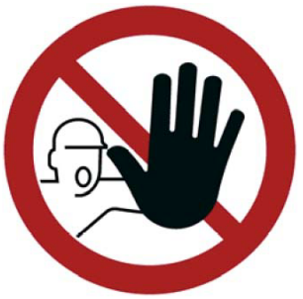
- Nicht am Gerüst klettern, nicht auf den Gerüstbelag aufspringen, keine Materialien auf den Gerüstbelag abschmeißen und nicht vom Gerüst abspringen.
- Nicht einsatzbereite Gerüste oder Gerüstbereiche sind mit einem Verbotszeichen „Zutritt verboten“ zu kennzeichnen und der Zugang zur Gefahrenzone ist abzusperren.
- Geeignete Arbeitsschutzschuhe, enganliegende Arbeitskleidung und keine behindernden Schmuckgegenstände tragen.
- Besteht eine Gefahr durch herabfallende Gegenstände, ist ein Schutzhelm zu tragen.
- Bei festgestellten Mängeln, Störungen und Auffälligkeiten am Gerüst ist der Vorgesetzte sofort zu benachrichtigen. Auf mangelhaften Gerüsten darf nicht gearbeitet werden.

Datum Unterschrift

